武漢國中110 學年度 第 1 學期 9 年級補考自然科題庫
( D )01.大仁進行小蘇打粉加熱分解實驗，請問會產生何種氣體？(1-1)
(A) H₂ (B) O₂ (C) N₂ (D) CO₂
( A )02.下列變化何者非化學變化？(1-1)
(A)冰塊融化變成水 (B)國慶日施放的絢爛煙火 (C)蝶豆花飲料變色 (D)生雞蛋煮成茶葉蛋
( C )03.寒流來襲秉辰買了暖暖包，它的成分是鐵粉、水及食鹽，使用時將包裝打開，用力搓揉之後將產生熱量，握在手中
或放在身上可以取暖，試問此反應為何？(1-1)
(A)吸熱的物理變化 (B)吸熱的化學變化 (C)放熱的化學變化 (D)放熱的物理變化
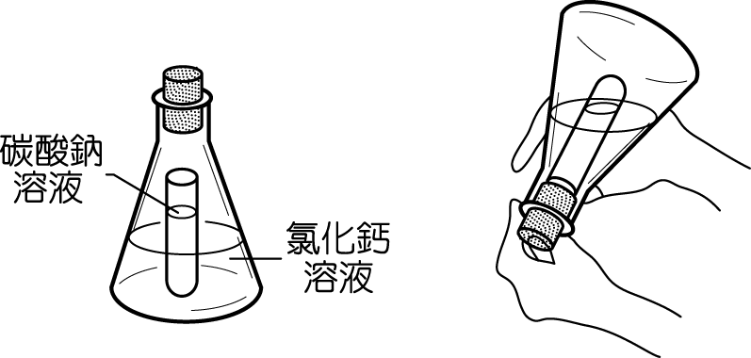
( A )04.愉皓取一錐形瓶裝置及溶液下圖，將瓶口用軟木塞塞緊使溶液不會漏出，再將錐形瓶倒轉使兩種溶液充分混合，
下列有關此實驗的敘述何者正確？(1-2)

(A)混合後會產生沉澱 (B)混合後溶液變為紫紅色 (C)混合後會產生氣泡 (D)混合後總質量大於混合前
( D )05.小藍將小蘇打粉加入鹽酸進行反應，看到生成的氣體為何？(1-2)
(A) H₂ (B) O₂ (C) Cl₂ (D) CO₂
( D )06.提出質量守恆定律的科學家是哪位？(1-2)
(A)道耳頓 (B)門得列夫 (C)亞佛加厥 (D)拉瓦節
( D )07.下列有關原子量的敘述，何者錯誤？(1-3)
(A)原子量並非原子真正的質量 (B)目前國際上以碳-12當作標準
(C)原子量是原子之間質量的相互比較值 (D)若將碳的原子量改訂為6，則氫原子的原子量會變為2
( B )08.關於化學反應式中的係數平衡，它的作用下列何者正確？(1-3)
(A)加上係數，使左右兩邊的分子總數目相等
(B)加上係數，使左右兩邊原子種類及數目相等
(C)加上係數，使反應物的種類數量等於生成物的種類數量
(D)加上係數，使左、右兩邊的原子種類改變，產生新的原子
( B )09.氧的原子量是16，下列敘述何者正確？(1-3)
(A) 1公克氧氣中含有16個原子 (B)氧原子質量是碳原子質量的16／12倍
(C) 1個氧原子的質量是16公克 (D)氧原子質量是碳原子質量的12／16倍
( C )10.家威取Na金屬進行燃燒實驗，可以觀察到的現象為？(2-1)
(A)藍紫色火焰 (B)白色強光 (C)黃色火焰 (D)沒有火焰，僅在表層生成黑色物質
( C )11.承上題，將燃燒後產生的物質溶於水，以紅色石蕊試紙檢測，可以觀察到的顏色變化為？(2-1)
(A)保持紅色不變色 (B)紅色變為綠色 (C)紅色變為藍色 (D)紅色變為紫黑色
( A )12.由Na、Mg、Cu的燃燒實驗可以得知對氧活性大小依序為？(2-1)
(A) Na＞Mg＞Cu (B) Mg＞Cu＞Na (C) Cu＞Na＞Mg (D) Mg＞Na＞Cu
( D )13.實驗室製備二氧化碳氣體經常使用的方法為？(2-2)
(A)以雙氧水加入二氧化錳 (B)以碳酸鈉水溶液加入氯化鈣水溶液
(C)以鎂帶投入稀鹽酸 (D)以碳酸鈣粉末加入稀鹽酸
( A )14.元宏將燃燒的鎂帶投入二氧化碳瓶進行反應，本身發生氧化而還原其他物質的成分是？(2-2)
(A) Mg (B) CO₂ (C) MgO (D) C
( B )15.佩欣將碳粉與氧化銅粉末混合加熱進行反應，本身發生還原而氧化其他物質的成分是？(2-2)
(A) C (B) CuO (C) CO₂ (D) Cu
( D )16.生鐵、熟鐵及鋼依含碳量的多少，由高而低排序為？(2-3)
(A)生鐵＞熟鐵＞鋼 (B)鋼＞生鐵＞熟鐵 (C)熟鐵＞鋼＞生鐵 (D)生鐵＞鋼＞熟鐵
( A )17.常使其他物質發生還原作用，可漂白動物織品原料、竹筷和蔬果的成分為何？(2-3)
(A) SO₂ (B) Cl₂ (C) O₃ (D) NaClO
( C )18.若琳邊看多情城市邊吃科學麵，剛好注意到包裝袋成分標示中含有維他命E，此成分在食品化學中稱為？(2-3)
(A)防腐劑 (B)催化劑 (C)抗氧化劑 (D)抗還原劑
( B )19.將下列物質：糖、鹽酸、酒精、醋酸、食鹽、小蘇打、氫氧化鈉溶於水並通電後，燈泡會亮的共有幾種？(3-1)
(A) 4 (B) 5 (C) 6 (D) 7
( C )20.下列常見的離子，中文命名與化學式配對正確者為何？(3-1)
(A)硫酸根離子CO₃^{2－} (B)銀離子Hg⁺ (C)銨根離子NH₄＋ (D)鋅離子Mn²⁺
( B )21.取4公克甲恰可與10公克乙完全反應，其反應方程式為：2甲＋乙→3丙，則產生的丙為多少公克？(1-2)
(A) 6 (B) 14 (C) 18 (D) 54
( B )22.(甲)原子種類；(乙)原子總數量；(丙)原子質量；(丁)原子排列結合方式；(戊)分子性質；(己)分子個數。
以上各項在物質發生一般化學變化時，有幾項一定不會改變？(1-2)
(A) 2 (B) 3 (C) 4 (D) 5
( D )23.吳老師請80X同學到黑板書寫化學反應式，卻發現其中只有一位是正確的，請問是哪一位呢？(1-3)
(A)大熹 2 H₂O₂ ＋ MnO₂ → 2 H₂O ＋ O₂ (B)金安 Mg ＋ O₂ → 2 MgO
(C)小尹 Na₂CO₃ ＋ CaCl₂ → 2 NaCl ＋ CaO ＋ CO₂ (D)小喬 SO₂ ＋ H₂O → H₂SO₃
( D )24. p C₃H₈ ＋ q O₂ → r CO₂ ＋ s H₂O，則p＋q＋r－s＝？(1-3)
(A) 2 (B) 3 (C) 4 (D) 5
( A )25.若 代表Zn原子， 代表O原子，則鋅粉燃燒生成氧化鋅（ZnO）的反應，為下列哪一個示意圖？(1-3)
(A) 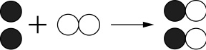 (B) 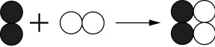

(C) 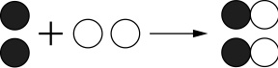 (D) 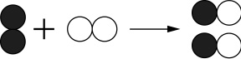
( B )26. NBA例行賽勇士隊叫暫停期間，當柯瑞一口氣喝下450克純水，相當於喝了多少莫耳H原子？(1-3)
（H＝1，O＝16）
(A) 25 (B) 50 (C) 450 (D) 900
( B )27.等質量的下列三種物質：(甲) Fe₂O₃；(乙) CO₂；(丙) H₂O，其所含O原子莫耳數多寡依序為何？(1-3)
（C＝12，H＝1，O＝16，Fe＝56）
(A)甲＞乙＞丙 (B)丙＞乙＞甲 (C)甲＞丙＞乙 (D)乙＞丙＞甲
( D )28.下圖是一化學反應的示意圖。其中○代表碳原子，◎代表氧原子，●代表氫原子。

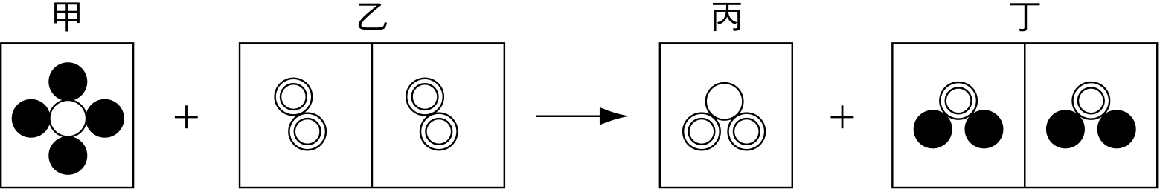

依圖示，如果取2莫耳的甲，能生成多少公克的丁？（原子量：C＝12；H＝1；O＝16）(1-3)
(A) 18公克 (B) 36公克 (C) 54公克 (D) 72公克
( A )29.氫氣與氮氣反應將產生氨氣，其反應式為：N₂＋H₂ → NH₃（尚未平衡），若將14克的氮氣與6克的氫氣在密閉
容器中混合反應，試問最多可以產生多少克的氨氣？（N＝14；H＝1）(1-3)
(A) 17 (B) 20 (C) 32 (D) 34
( A )30.已知高爐煉鐵總反應式為Fe₂O₃ + C → Fe + CO₂（尚未平衡），當瑀彤在畢旅行程參觀高雄煉鋼廠時，看見地上
堆放50公噸的鐵礦砂石丘，此時解說員有提到砂石中三氧化二鐵含量高達40％，若此50公噸的鐵礦砂石丘和
足量煤焦反應，試問最多可提煉出多少公噸的鐵？（C＝12，Fe＝56，O＝16）(2-3)
(A) 14 (B) 20 (C) 28 (D) 35

( D )31.下圖為怡君進行硫粉在氧中燃燒的實驗。

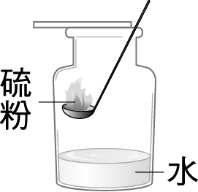
芷芸說：「產物有刺激性臭味」
靜葳說：「產物水溶液為鹼性」
芷廷說：「燃燒時火焰呈現黃綠色」
虹熹說：「產物水溶液可使石蕊試紙變成紅色」
請問以上哪兩位學生說對了？(2-1)
(A)芷芸、靜葳 (B)靜葳、芷廷 (C)芷廷、虹熹 (D)虹熹、芷芸
( A )32.(a) ZnO；(b) SO₂；(c) CuO；(d) MgO；(e) CO₂；(f) Na₂O，前述六種物質，溶於水呈現鹼性有幾種？(2-1)
(A) 2 (B) 3 (C) 4 (D) 5
( C )33.W、X、Y、Z為四種金屬，WO、XO、YO、ZO為金屬氧化物，若將各種金屬與金屬氧化物進行相互作用，
會產生反應者以「＋」表示，不會產生反應者以「－」表示，結果如下表：
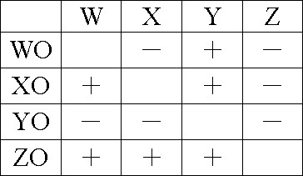
請問對氧活性大小依序為？(2-2)
(A) Y＞X＞W＞Z (B) Z＞W＞X＞Y (C) Y＞W＞X＞Z (D) Z＞X＞W＞Y
( C )34.將鐵礦、灰石與煤焦置於高爐中煉鐵，下列敘述何者錯誤？(2-3)
(A)從高爐剛煉出來的為生鐵
(B)碳對氧之活性大於鐵對氧之活性
(C)鐵礦中之三氧化二鐵本身進行氧化反應產生鐵
(D)灰石受熱生成之氧化鈣可與鐵礦中之泥沙作用生成熔渣
( B )35.氧化還原反應中常見：次氯酸鈉、煤焦、二氧化硫、維生素C、氯氣、胡蘿蔔素、維生素E、三氧化二鐵、臭氧，
本身發生還原反應有幾種？(2-3)
(A) 3 (B) 4 (C) 5 (D) 6
( B )36.鈣原子序為20，氯原子序為17，則關於氯化鈣（CaCl₂）的水溶液敘述何者錯誤？(3-1)
(A) Ca^{2＋}及Cl－之電子數皆為18，前者失去電子，後者得到電子
(B)因Ca^{2＋}是帶電量為Cl－之兩倍，水溶液帶正電
(C)其解離反應式為CaCl₂ → Ca^{2＋}＋2 Cl－
(D)溶液中Cl－數目為Ca^{2＋}的兩倍
( C )37.有關電解質的敘述，下列何者錯誤？(3-1)
(A)電解質水溶液必可以導電 (B)電解質導電時，電極附近會有新物質產生
(C)可導電的物質均為電解質 (D)電解質必為化合物
( A )38.下列四位同學有關於阿瑞尼斯電離說的敘述何者正確？(3-1)
(A)芷綺：將碳棒插入固態食鹽中並加以通電，燈泡不會發亮，碳棒附近也看不到任何變化
(B)冠篁：離子在水溶液中可以自由移動，例如鈉離子會往正極移動，氯離子會往負極移動
(C)昱硯：電解質水溶液必為電中性，在溶液中所含的正離子和負離子總個數也一定要相同
(D)謀正：電解質在水中會解離成帶電的離子，失去電子者為負離子，得到電子者為正離子
( C )39.下列電解質的解離化學反應式何者錯誤？(3-1)
(A)食鹽NaCl → Na⁺ ＋ Cl－ (B)鹽酸HCl → H⁺ ＋ Cl－
(C)氫氧化鈣CaOH → Ca²⁺ ＋ OH^{2－} (D)硝酸鉀KNO₃ → K⁺ ＋ NO₃－
( C )40.下列常見物質的分子量，何者錯誤？（原子量：C＝12；H＝1；O＝16；Mg＝24；Ca＝40）(1-3)
(A)二氧化碳= 44 (B)氫氧化鎂= 58 (C)亞硫酸= 98 (D)碳酸鈣= 100
( A )41.愉皓將少量濃硫酸緩緩倒入裝有大量水的燒杯裡，經過攪拌後再觸摸燒杯，發現水溫有何變化？(3-2)
(A)溫度上升 (B)溫度下降 (C)溫度不變 (D)不要選我
( A )42.大仁將稀釋後的硫酸水溶液以中性廣用試紙檢測，其顏色變化何者正確？(3-2)
(A)綠色變紅色 (B)紅色變藍色 (C)藍色變紅色 (D)紅色變綠色
( C )43.秉辰將鎂帶投入四支裝有不同水溶液之試管進行實驗，請問哪一支觀察到的現象和其他三支試管不一樣？(3-2)
(A) H₂SO₄ (B) HCl (C) NaOH (D) CH₃COOH
( D )44.佩欣將沙拉油滴入四支裝有不同水溶液之試管進行實驗，請問哪一支觀察到的現象和其他三支試管不同？(3-2)
(A) Ca(OH)₂ (B) NH₄OH (C) NaOH (D) CH₃COOH
( D )45.吳老師請大熹寫出水的解離化學反應式，下列何者正確？(3-3)
(A) 2H₂O → 2H₂ ＋ O₂ (B) H₂O → 2H＋＋ O^{2－} (C) H₂O → H－＋ OH＋ (D) H₂O → H＋＋ OH－
( B )46.在室溫25℃，1公升的純水中可以測得氫離子或氫氧根離子的體積莫耳濃度為？(3-3)
(A) 10^{－6} M (B) 10^{－7} M (C) 10^{－8} M (D) 10^{－9} M
( B )47.Ryan Ning參加同學慶生會時打開Sprite (碳酸飲料) 暢飲，請問Sprite的pH值範圍應該是？(3-3)
(A) pH＞7 (B) pH＜7 (C) pH＝7 (D)不要選我
( A )48.虹熹以鹽酸滴定氫氧化鈉(加入酚酞指示劑)進行中和反應，在過程中觀察到氫氧化鈉水溶液顏色變化為？(3-4)
(A)粉紅色變無色 (B)無色變粉紅色 (C)紅橙色變藍紫色 (D)藍紫色變紅橙色
( D )49.承上題，芷芸將恰達中和的水溶液倒出10mL加熱至水蒸乾，可以得到的白色結晶成分是？(3-4)
(A) NaHCO₃ (B) Na₂CO₃ (C) CaCO₃ (D) NaCl
( D )50.品汶因疫情無法出國只好在國內獨攀雪山，當他沿途被小黑蚊叮咬(含蟻酸)，需以醫藥包中哪一罐來消腫？(3-4)
(A)雙氧水 (B)碘酒 (C)紅藥水 (D)氨水
( C )51.生活中常見的(甲)偉人銅像生鏽、(乙)墾丁鐘乳石沉積、(丙)國慶煙火爆炸，反應速率由快至慢依序為？(4-1)
(A)甲＞乙＞丙 (B)丙＞乙＞甲 (C)丙＞甲＞乙 (D)乙＞甲＞丙
( B )52.已知光合作用的化學反應式：6 CO₂＋6 H₂O 陽光，葉綠素陽光，葉綠素陽光，葉綠素陽光，葉綠素 C₆H₁₂O₆＋6 O₂，此化學反應式的催化劑為何？(4-1)
(A)陽光 (B)葉綠素內的酵素 (C) CO₂ (D) H₂O
( C )53.于晴在中秋烤魚時，發現用刀子在魚身上劃數道切痕較容易熟透，這是符合影響反應速率的變因中之哪一項？(4-1)
(A)催化劑 (B)濃度 (C)接觸面積 (D)溫度
( A )54.瑀喬在實驗課對著無水氯化亞鈷試紙呼氣，可以看到試紙顏色變化為？(4-2)
(A)藍色變紅色 (B)紅色變藍色 (C)紅色變綠色 (D)綠色變紅色
( D )55.昱錡將喝完的可樂瓶裝半瓶水並加蓋旋緊，靜置一天後可觀察到的現象為？(4-2)
(A)液面保持不變，瓶內壁無水滴凝結 (B)液面保持不變，瓶內壁有水滴凝結
(C)液面些微下降，瓶內壁無水滴凝結 (D)液面些微下降，瓶內壁有水滴凝結
( B )56.有機化合物現在的定義為含有哪個元素的化合物？(5-1)
(A) N (B) C (C) H (D) O
( A )57.在糖粉和麵粉的加熱過程中，可發現漏斗壁上殘留深色的黏稠液體，可以使石蕊試紙變色，可知其為？(5-1)
(A)酸性 (B)鹼性 (C)中性 (D)不要選我
( B )58.宸偉進行糖粉或麵粉的乾餾，過程中產生的濃煙裡不可燃的成分為？(5-1)
(A)一氧化碳 (B)二氧化碳 (C)甲烷 (D)氫氣
( B )59.在實驗室中意外發現將無機化合物加熱可以轉變為尿素(有機化合物)是哪一位科學家？(5-1)
(A)阿瑞尼斯 (B)烏勒 (C)哈柏 (D)拉瓦節
( C )60.「磺火捕魚」是僅存於臺灣北海岸金山一帶的傳統捕魚方式。漁民利用電石，主成分為碳化鈣(CaC₂)，與水反應
產生乙炔(C₂H₂)和氫氧化鈣(Ca(OH)₂)，再點燃乙炔產生強光，利用魚的趨光性，吸引魚群聚集，即可捕撈上船。
上述所提及的四種化合物，哪一個是有機化合物？(5-1)
(A)碳化鈣 (B)水 (C)乙炔 (D)氫氧化鈣
( A )61.薇琪發現甲、乙、丙三支試管其標籤均已脫落，已知三支試管分別裝有硫酸、鹽酸、硝酸三種水溶液，經實驗檢驗
結果如附表，試問甲、乙、丙試管分別裝的是何種水溶液？(3-2、3-4)
(A) HNO₃、HCl、H₂SO₄ (B) HCl、H₂SO₄、HNO₃ (C) HNO₃、H₂SO₄、HCl (D) H₂SO₄、HNO₃、HCl
( A )62.關於日常生活中常見的「鹼」，下列敘述何者正確？(3-2)
(A)燒鹼在空氣中容易潮解變質 (B)氧化鈣俗稱熟石灰，常用來當作乾燥劑使用
(C)澄清石灰水可用來檢驗氨氣 (D)氨氣密度較空氣重，易溶於水稀釋後可殺菌
( D )63.下列有關「酸」的敘述，何者正確？(3-2)
(A)嚐起來會感覺到鹹味 (B)可用來溶解油脂
(C)摸起來會有種滑膩感 (D)稀釋時是將濃酸緩慢加入大量水中
( B )64.在2 M氫氧化鈉水溶液250毫升中，含有多少公克的氫氧化鈉？（Na＝23，O＝16，H＝1）(3-3)
(A) 0.32 (B) 20 (C) 320 (D) 20000
( B )65.宜芸取3.65克氯化氫分子溶於蒸餾水，並測量此溶液體積為200毫升，請問 [H＋]＝？（H＝1，Cl＝35.5）(3-3)
(A) 20 M (B) 0.5 M (C) 0.05 M (D) 0.005 M
( B )66.采庭將濃度1 M全滿之硝酸倒出1/2瓶，用水加滿後再倒出3/4瓶，則最後剩下溶液莫耳濃度為何？(3-3)
(A) 1.0 M (B) 0.5 M (C) 0.25 M (D) 0.125 M
( B )67.已知pH定義：[H＋]＝10^{－n} M，pH＝n。元宏取0.1M的鹽酸50毫升加水稀釋至5公升，此時pH＝？(3-3)
(A) 2 (B) 3 (C) 4 (D) 5
( D )68.下列何者為酸鹼中和反應？(3-4)
(A) CaCO₃ ＋ HCl (B) H₂SO₄ ＋ Mg (C) Na₂CO₃ ＋ CaCl₂ (D) CH₃COOH ＋ NH₄OH
( B )69.子絜想了解臺灣地區雨水的酸化程度，他在四個不同地點收集雨水，再以固定濃度的氫氧化鎂溶液進行中和檢測，
結果如附表。試問何處雨水的酸化程度最嚴重？(3-4)
(A)臺北 (B)臺中 (C)高雄 (D)臺東
( C )70.下列關於「鹽」的各敘述中，哪一項錯誤？(3-4)
(A)氯化鈉是一種白色固體，海水中含量高 (B)碳酸鈣是大理石和貝殼的主要成分，常用於建築材料
(C)烘焙麵包時常用到碳酸鈉，又稱焙用鹼 (D)硫酸鈣微溶於水，為石膏的主要成分，其遇水即硬化
( C )71.佑琳在童軍課時將竹筷削成火煤棒，發現比較容易燃燒。下列何者與此原理最接近？(4-1)
(A)利用二氧化錳來使雙氧水的分解加速 (B)紅墨水在熱水中擴散較快
(C)鐵粉較鐵塊容易被氧化 (D)黃金不易生鏽，常被製成飾品
( C )72.立朋取甲、乙、丙三支試管，依附表將鹽酸溶液與蒸餾水均勻混合配製成溶液，並在同溫下，各加入一粒形狀、
大小約略相同的大理石碎片，則何者產生氣泡的速率最緩慢？(4-1)
(A)甲 (B)乙 (C)丙 (D)三支試管一樣快
( D )73.在恆溫的實驗室中，謀正取數個相同錐形瓶，分別裝入不同濃度的硫代硫酸鈉溶液50毫升。接著在每一個錐形瓶
底下墊一張畫有「＋」號的白紙，並分別在其中一一加入相同濃度的鹽酸，並記錄反應所產生的沉澱物完全遮住
「＋」號的時間，其結果如附表。則有關該實驗的相關敘述何者正確？(4-1)
(A)完全遮住「＋」號的時間愈短，表示當時所產生的沉澱物的量愈多
(B)完全遮住「＋」號的時間愈長，表示當時所產生的沉澱物的量愈少
(C)遮住「＋」號的沉澱物為白色的硫固體
(D)反應速率最慢的是丁錐形瓶
( A )74.請由下圖中溫度與反應速率曲線圖推求，當溫度45℃時，遮住瓶底十字所需的時間為？(4-1)
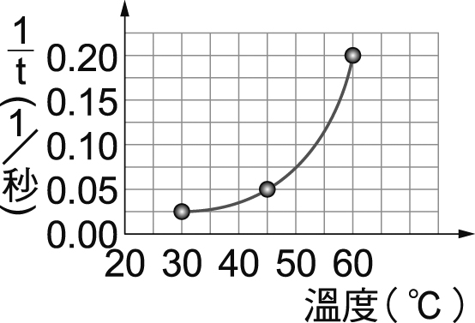
(A) 20秒 (B) 0.075秒 (C) 0.05秒 (D) 0.025秒
( A )75.當化學反應2 K₂CrO₄＋2 H₂SO₄ 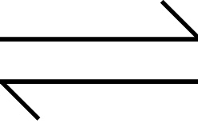 K₂Cr₂O₇＋H₂O＋K₂SO₄處於平衡時，欲使溶液更接近黃色，可加入：(4-2)
(A)氫氧化鈉 (B)硫酸 (C)氯化鈉 (D)酒精
( D )76.當化學反應N₂O₄ ＋熱 2 NO₂反應平衡後，欲使燒瓶紅棕色變淺，應進行哪一個步驟？(4-2)
(A)加氫氧化鈉 (B)加硫酸 (C)泡熱水 (D)泡冰水
( A )77.在N₂＋3 H₂ 2 NH₃之反應中，當反應達到平衡是指下列何者？(4-2)
(A)氨氣的合成速率等於氨氣的分解速率 (B)正逆反應皆停止時
(C)氮氣、氫氣完全反應完生成氨之狀態 (D)氮、氫、氨分子數比為1：3：2
( D )78.在2015年6月27日發生的八仙樂園粉塵爆炸事件中，因為彩色的玉米粉瀰漫在空氣中，過多的玉米粉接觸到現場
約400℃的高溫燈具後達到燃點，因此引發火勢燒傷多位民眾。關於事件的起因，不包含何種因素？(4-1)
(A)濃度 (B)接觸面積 (C)溫度 (D)催化劑
( D )79.俊瑋欲檢驗有機化合物中含有氫及碳，則下列哪些是需要用到的試料？(5-1)
(甲)廣用試紙；(乙)澄清石灰水；(丙)酚酞指示劑；(丁)氯化亞鈷試紙。
(A)甲乙 (B)丙丁 (C)甲丙 (D)乙丁
( B )80.食鹽、蔗糖、麵粉、酒精、碳酸鈣、石膏、尿素、一氧化碳、氰化物。屬於有機化合物的物質共有幾種？(5-1)
(A) 3 (B) 4 (C) 5 (D) 6
( C )81.某分子的結構模型如右圖所示，圖中黑球表碳原子，白球表氫原子。下列有關此分子的敘述何者錯誤？(5-2)
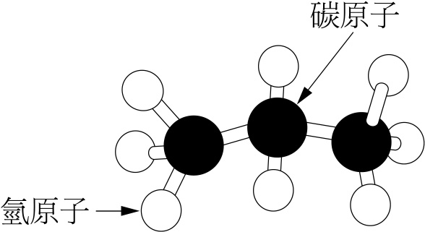
(A)此分子是有機化合物 (B)此分子的分子式是C₃H₈
(C)此分子在常溫常壓下是液體 (D)此分子是液化石油氣的主要成分。
( D )82.下列有關乙醇的敘述，何者錯誤？(5-2)
(A)工業用酒精（即變性酒精）是乙醇加入少許甲醇而成
(B)乙醇是實驗中常用的燃料及溶劑
(C)因酒精有殺菌力，故醫藥上用作消毒劑
(D)乙醇的化學式為C₂H₅OH，其水溶液呈鹼性。
( D )83.有刺激性味道，稀溶液可食用的是下列何種酸？(5-2)
- 硫酸 (B)硝酸 (C)鹽酸 (D)醋酸。
( A )84.下列有關聚合物之敘述，何者錯誤？(5-3)
(A)熱塑性聚合物不可以回收再利用 (B)聚合物依其來源，可分為天然聚合物與合成聚合物二大類
(C)一般聚合物分子量約在10000以上 (D)聚乙烯為組成單元經聚合反應所生成之聚合物。
( A )85.若以代表許多碳和氫原子結合而成的直鏈聚合物，●代表聚合物端點或接合點的碳原子，則下列各圖所代表
的聚合物何者加熱最易熔化？(5-3)
(A) 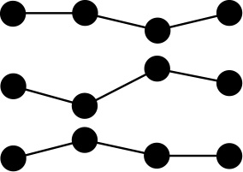 (B) 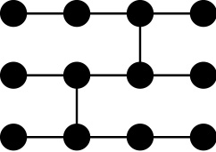 (C) 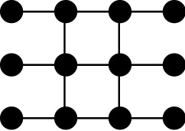 (D) 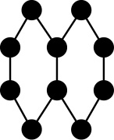
( A )86.下列各物質中，何者不是聚合物？(5-3)
(A)變性酒精中所含的甲醇 (B)雞蛋中所含的蛋白質 (C)薯條中所含的澱粉 (D)輪胎中所含的橡膠。
( C )87.從石油化學原料，經人工方法合成的是下列哪一種纖維？(5-3)
(A)天然纖維 (B)再生纖維 (C)合成纖維 (D)人造絲。
( D )88.請將下圖中肥皂的去汙作用按順序排列? (5-4)
(A) abcd (B) badc (C) adbc (D) bdac。

(a)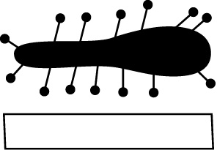 (b)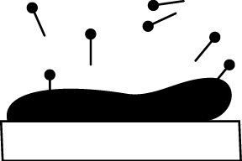 (c)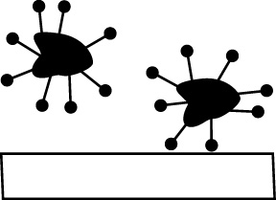 (d)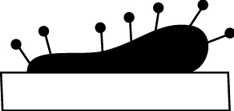
( C )89.下列何者不屬於發酵的食物？(5-4)
(A)醬油 (B)優酪乳 (C)汽水 (D)醋。
( C )90.下列廚房中的調味料，何者曝露於空氣中，在醋酸菌的作用下會產生醋酸？(5-4)
(A)醬油 (B)沙拉油 (C)料理米酒 (D)果糖。
( C )91.下列何者必須由施力者接觸到物體，才能顯現出力的效應？(6-1)
- 地球引力 (B)磁力 (C)摩擦力 (D)靜電力。
( D )92.一個靜止的物體，同時受二力作用，若仍維持靜止狀態，則此二力的夾角為何？(6-1)
(A) 0° (B) 60° (C) 90° (D) 180°。
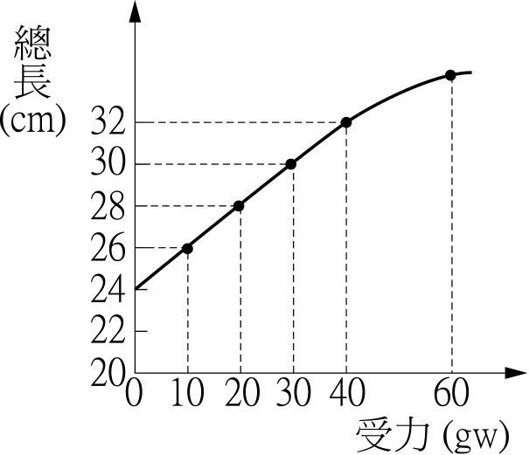
( A )93.右圖表示一條彈簧受力和其總長度的關係，下列有關此彈簧的敘述，何者正確？(6-1)
(A)彈簧受力20 gw時，伸長4 cm (B)彈簧受力25 gw時，伸長9 cm
(C)彈簧掛任何物體，長度最長為32 cm (D)彈簧受力60 gw時，不遵守二力平衡。
( C )94.大華推不動書櫃，於是他先將書本全部取出，再用小片地毯墊在書櫃底下，結果可輕易
推動。這個活動有關摩擦力，下列敘述何者錯誤？(6-2)
(A)下壓的力愈大，摩擦力也愈大
(B)摩擦力的大小與接觸面的性質有關
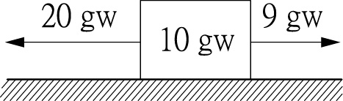
(C)大華剛開始推不動書櫃，是因為當時他的水平推力小於摩擦力
(D)推力須大於「最大靜摩擦力」才能開始推動。
( D )95.有一物體重是20 gw，原靜置於桌上，如右圖，現在物體兩側分別施以
水平作用力20 gw與9 gw，發現物體仍然靜止不動，則該物體受到的摩擦力大小為?(6-2)
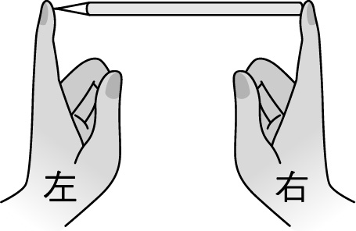
(A) 0 (B) 1 (C) 10 (D) 11 gw。
( C )96.以兩手的食指輕壓鉛筆的兩端，如右圖。若鉛筆靜止不動，下列敘述何者正確？(6-3)
（力與壓力皆只比較大小，不比較方向）
(A)左端手指所施的力大於右端手指所施的力
(B)左端手指所施的力小於右端手指所施的力
(C)左端手指所受的壓力大於右端手指所受的壓力
(D)左端手指所受的壓力等於右端手指所受的壓力。
( D )97.下列四個水壩內壁所受液體壓力之方向標示，何者正確？(6-3)
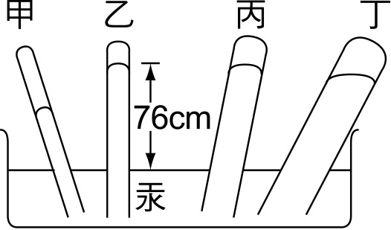
(A)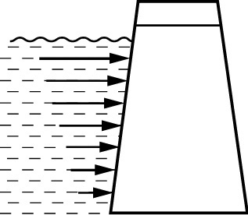 (B)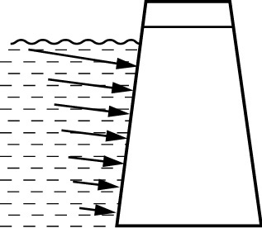 (C)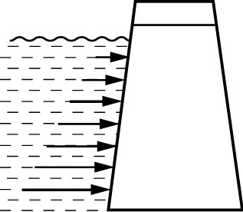 (D)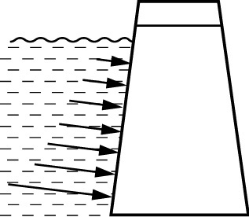
( A )98.一大氣壓下，托里切利實驗如右圖，甲、乙、丙、丁四玻璃管內，何者不是幾近為真空？(6-3)
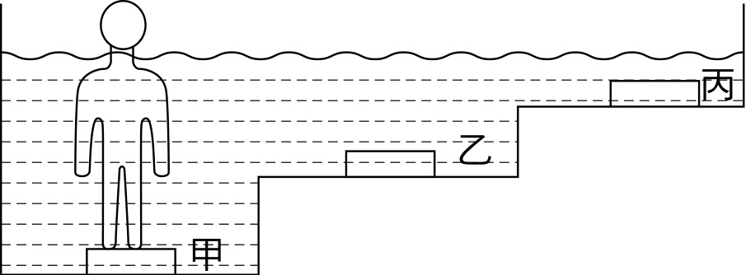
(A)甲 (B)乙 (C)丙 (D)一樣大。
( A )99.如右圖所示，阿滿在游泳池底部各放置甲、乙、丙三個體重計，試問
他站在哪個體重計上時，體重計的讀數最大？(6-4)
(A)甲 (B)乙 (C)丙 (D)一樣大。

( D )100.把同一根比重計先後放入不同的液體中，靜止時（如右圖），比重計在三種液體中所受的浮力?
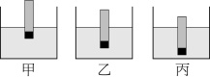
(A)甲最大 (B)乙最大 (C)丙最大 (D)一樣大。

